

Министерство образования Свердловской области
ГАПОУ СО «Екатеринбургский колледж транспортного строительства»

Отчёт по учебной практике zd5_2
УП 01.02

Выполнил: Кайгородов М.Д.
Группа: ПР-21
Преподаватель: Мирошниченко Г.В.

2026
Содержание

1. Задание №3 – Индивидуальное задание 3
1.1 Описание задачи 3
1.2 Структура проекта 3
1.3 Описание разработанных функций 4
1.4 Алгоритм решения 6
1.5 Используемые библиотеки 6
1.6 Тестовые случаи 7
1.7 Используемые инструменты 8
1.8 Описание пользовательского интерфейса 8
1.9 Приложение (pr screen экранов) 9

1. Задание №5.2 – Индивидуальное задание

1.1 Описание задачи
Необходимо спроектировать мобильное приложение «Система мониторинга состояния» с использованием платформы Xamarin.Forms и технологии CSS для стилизации. Приложение должно обеспечивать:
Страница авторизации (Page3):
- Поля ввода имени (NameEntry) и пароля (PasswordEntry)
- Кнопка Sign in с проверкой заполнения полей
- Переход на главную страницу-карусель (MainPage)
- Передача имени и пароля через MessagingCenter
Страница профиля (Page1) внутри карусели:
- Отображение имени пользователя на синей кнопке (NameBtn)
- Отображение пароля по клику на кнопку с именем
- Кнопка перехода к настройкам (Настроить интерфейс)
Страница настроек (Page2) внутри карусели:
- Заголовок STATIC
- Три кнопки: STATIC, HOVER, PRESSED (синие, при нажатии становятся серыми)
- Ползунок (EffectsSlider) уровня яркости эффектов (0–100)
- Кнопка STATIC (синяя) – выводит максимальное значение яркости, достигнутое за сессию
- Кнопка HOVER (синяя) – выводит текущее значение яркости
- Кнопка PRESSED (синяя) – выводит случайное значение яркости
- Два переключателя ON/OFF для изменения цветовой темы
- Блок вывода результатов (ResultLabel)
Использование карусели (CarouselPage) для переключения между страницами
Стилизацию через CSS в сине-белом стиле (#4A90D9):
- Синие кнопки STATIC/HOVER/PRESSED (capsule-blue)
- Серые кнопки при выделении (capsule-gray)
- Синяя кнопка с обводкой для перехода (capsule-blue-outline)
- Тёмный фон страниц (#2c3036)

Структура проекта
Структура решения проекта (рис. 1).
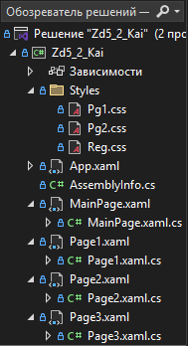
Рис. 1 – Изображение со структурой решения

Zd5_2_Kai – основной проект Xamarin.Forms, содержащий страницы приложения, CSS-стили и бизнес-логику.

Страницы реализованы с использованием XAML и Code-Behind.

Стили вынесены в отдельные CSS-файлы для удобства поддержки.

1.3 Описание разработанных функций
Методы страницы Page3
  - SignIn (асинхронный):
  - Проверяет NameEntry.Text и PasswordEntry.Text на пустоту
  - Вызывает DisplayAlert при ошибке
  - Выполняет Navigation.PushAsync(new MainPage())
  - Отправляет string[] { NameEntry.Text, PasswordEntry.Text } через MessagingCenter.Send
Методы страницы Page1
Конструктор Page1():
- Подписывается на MessagingCenter с ключом "UserSignedIn"
- Получает массив credentials, устанавливает NameBtn.Text = credentials[0], сохраняет _password = credentials[1]
- NameClick – отображает пароль через DisplayAlert
- Page2Click – находит CarouselPage и переключает CurrentPage на Children[1] (Page2)
Методы страницы Page2
- OnSliderValueChanged – обновляет maxUserValue, если новое значение больше текущего максимума
- ResetAllButtons – сбрасывает все кнопки в синий цвет
- SelectButton – выделяет выбранную кнопку серым цветом
- OnStaticClicked – выводит в ResultLabel максимальное значение яркости, достигнутое за сессию
- OnHoverClicked – выводит текущее значение EffectsSlider.Value
- OnPressedClicked – генерирует случайное значение яркости (0–100)
- OnSwitchToggled – изменяет цвет фона страницы при переключении ON/OFF
Методы MainPage (CarouselPage)
- Конструктор – вызывает InitializeComponent(), дочерние страницы (Page1, Page2) определены в XAML

1.4 Алгоритм решения
Блок-схемы к (рис. 2 – 12).
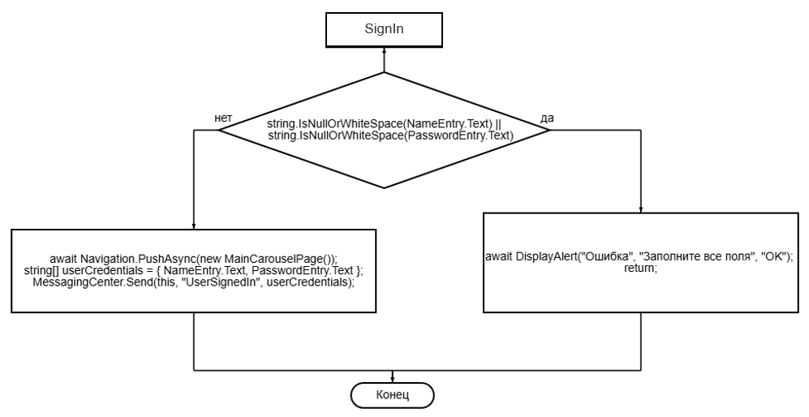
Рис 2.
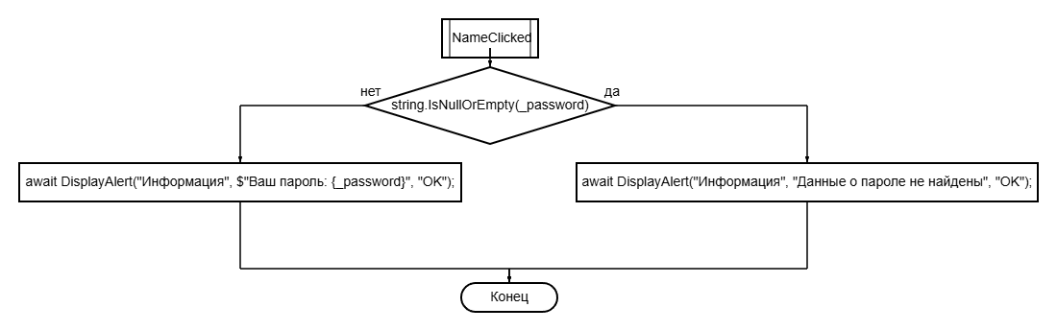
Рис 3.
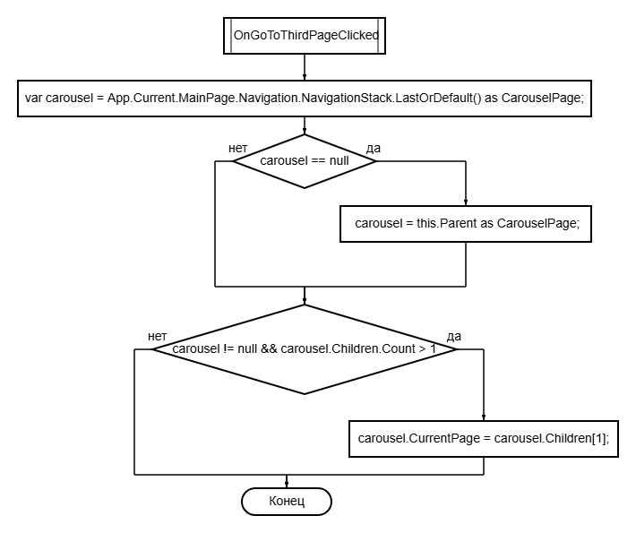
Page2Click
Рис 4.
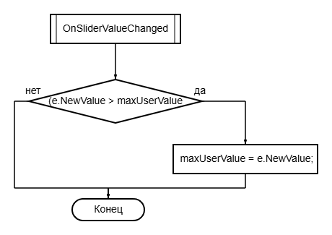
Рис 5.
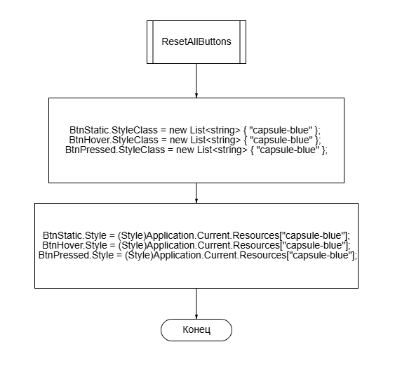
Рис 6.
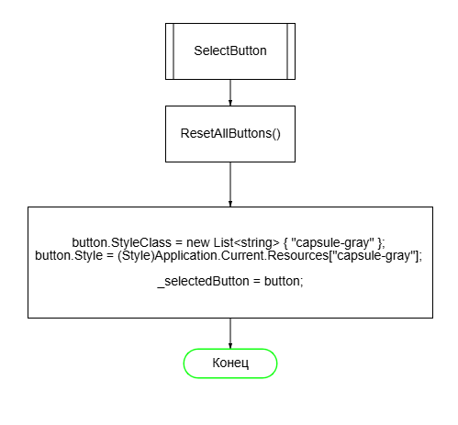
Рис 7.
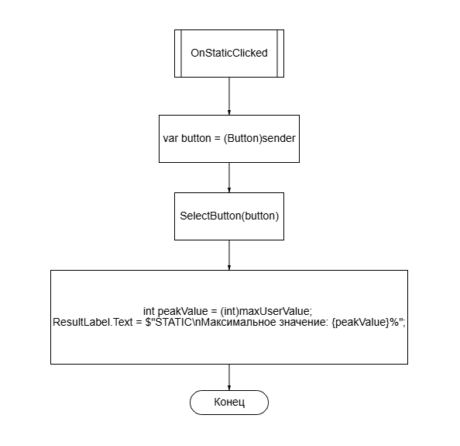
Рис 8.
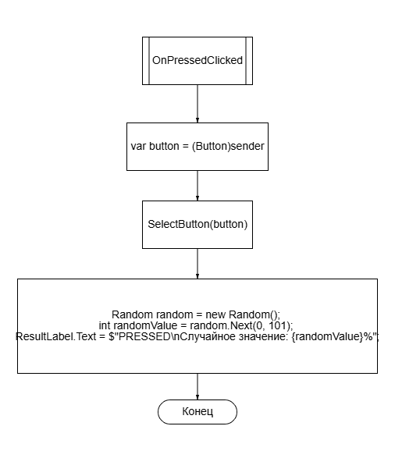
Рис 9.
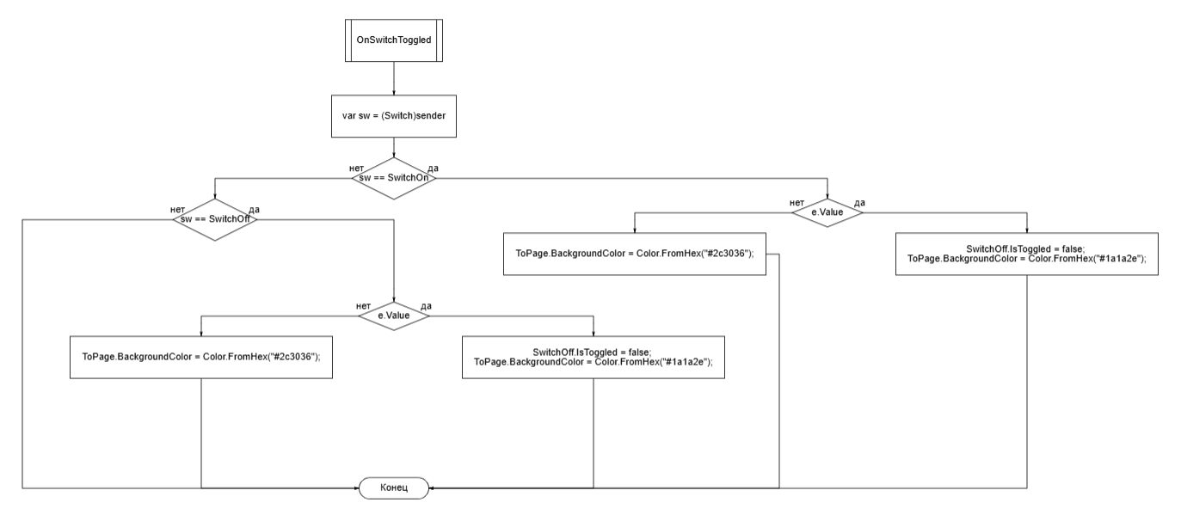
Рис 10.

1.5 Используемые библиотеки
- Xamarin.Forms – построение пользовательского интерфейса для iOS/Android
- Xamarin.Forms.Xaml – декларативная разметка страниц
- System – базовые типы, исключения, работа со временем
- CSS – каскадные таблицы стилей для визуального оформления

1.6 Тестовые случаи
Функции ручного тестирования приложения
1. Авторизация с пустыми полями
- Назначение: проверка обработки ситуации, когда пользователь не ввёл имя или пароль
- Входные данные: поля NameEntry и PasswordEntry оставлены пустыми, нажата кнопка Sign in
- Ожидаемый результат: отображение сообщения "Заполните все поля", переход на следующую страницу не выполняется
2. Успешная авторизация и передача данных
- Назначение: проверка корректности перехода на главную страницу и передачи имени пользователя
- Входные данные: в поле NameEntry введено "User", в поле PasswordEntry введён пароль "4233", нажата кнопка Sign in
- Ожидаемый результат: выполняется переход на MainPage, на странице Page1 на синей кнопке отображается имя "User"
3. Отображение пароля по клику на имя пользователя
- Назначение: проверка сохранения и отображения пароля, переданного с экрана входа
- Входные данные: на странице Page1 нажата кнопка с именем пользователя (например, "User")
- Ожидаемый результат: отображение всплывающего окна с текстом "Ваш пароль: 4233"
4. Переключение карусели на страницу настроек
- Назначение: проверка навигации между страницами карусели
- Входные данные: на странице Page1 нажата кнопка «Настроить интерфейс»
- Ожидаемый результат: карусель переключается на Page2 (страницу настроек интерфейса)
5. Работа кнопки STATIC (максимальное значение)
- Назначение: проверка сохранения и отображения максимального значения яркости
- Входные данные: ползунок перемещён на 30, затем на 75, затем на 50, нажата кнопка STATIC
- Ожидаемый результат: в окне вывода отображается текст: "STATIC\nМаксимальное значение: 75%"
6. Работа кнопки HOVER (текущее значение)
- Назначение: проверка отображения текущего значения яркости
- Входные данные: ползунок установлен на 46, нажата кнопка HOVER
- Ожидаемый результат: в окне вывода отображается текст: "HOVER\nТекущее значение: 46%"
7. Работа кнопки PRESSED (случайное значение)
- Назначение: проверка генерации случайного значения яркости
- Входные данные: нажата кнопка PRESSED
- Ожидаемый результат: в окне вывода отображается текст: "PRESSED\nСлучайное значение: X%", где X – случайное число от 0 до 100
8. Изменение цветовой темы с помощью переключателей
- Назначение: проверка реакции интерфейса на включение переключателей ON/OFF
- Входные данные: включение переключателя ON
- Ожидаемый результат: фон страницы меняется на #1a1a2e, переключатель OFF выключается
9. Сброс выделения кнопок
- Назначение: проверка работы метода сброса стилей кнопок
- Входные данные: последовательное нажатие на STATIC, затем на HOVER
- Ожидаемый результат: после нажатия на HOVER кнопка STATIC возвращается в синий цвет, а HOVER становится серой

1.7 Используемые инструменты

Язык программирования: C# 10.0 / 11.0.

Среда разработки (IDE): Microsoft Visual Studio 2022.

Платформа: .NET 6.0 / 8.0 (Xamarin.Forms 5.0+).

Эмулятор: Android Pixel 7 – API 33.

Система контроля версий: Git.

Стилизация: CSS (каскадные таблицы стилей).

1.8 Описание пользовательского интерфейса

Экран 1: Page3
- Тёмная карточка входа (#2c3036) на прозрачном фоне
- Поля ввода NameEntry (Placeholder "Name") и PasswordEntry (Placeholder "Password", IsPassword=true) с разделителем
- Красная кнопка Sign in (#e74c3c)
- Чекбокс Remember me и ссылка I forgot!
Экран 2: Page1 внутри карусели
- Тёмный фон (#2c3036)
- Заголовок «Вход прошел успешно» (синий, курсив)
- Подзаголовок «Пользователь:» (белый)
- Синяя кнопка NameBtn (класс capsule-blue) – отображает имя пользователя, по клику показывает пароль
- Кнопка «Настроить интерфейс» (класс capsule-blue-outline) – белая с синим текстом и синей обводкой
Экран 3: Page2 внутри карусели
- Тёмный фон (#2c3036), изменяемый переключателями
- Заголовок STATIC (синий)
- Три кнопки: STATIC, HOVER, PRESSED (класс capsule-blue):
  - При нажатии выделяются серым цветом (capsule-gray)
  - STATIC – показывает максимальное значение яркости за сессию
  - HOVER – показывает текущее значение яркости
  - PRESSED – показывает случайное значение яркости
- Ползунок EffectsSlider (синий #4A90D9)
- Блок вывода (Frame + ResultLabel) – отображает результат нажатия кнопок
- Два переключателя ON/OFF для изменения цветовой темы

1.9 Приложение (pr screen экранов)
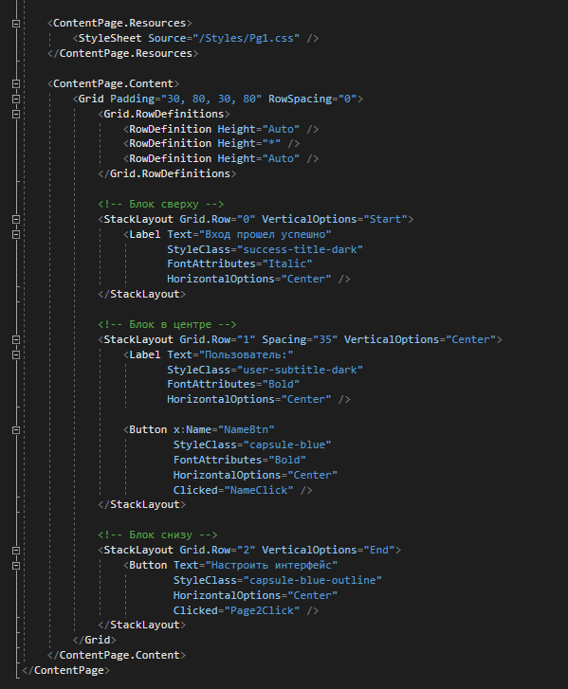
Изображения экранов представления приложения
Рис. 11 – Page1.xaml

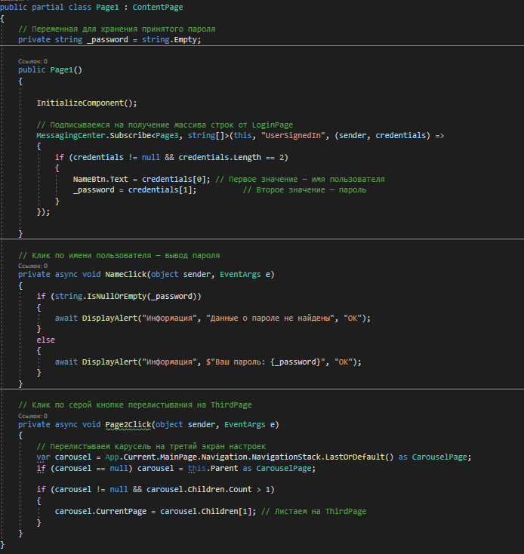
Рис. 12 – Page1.xaml.cs
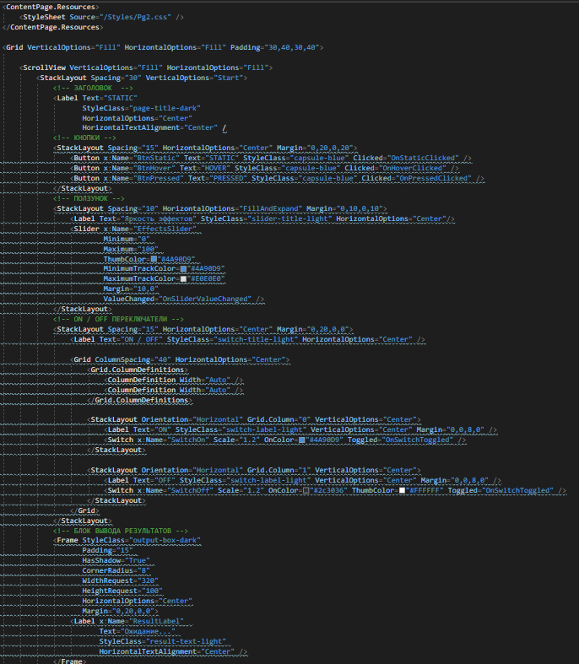
Рис. 13 – Page2.xaml

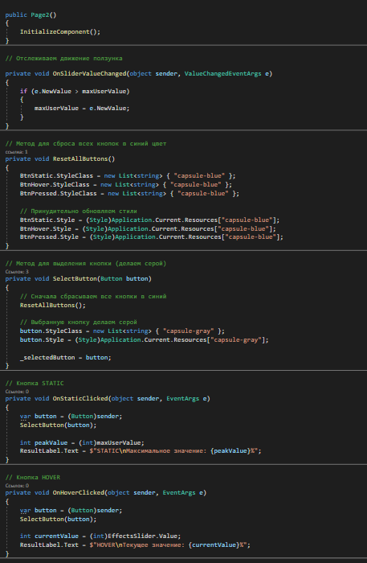
Рис. 14 – Page2.xaml.cs
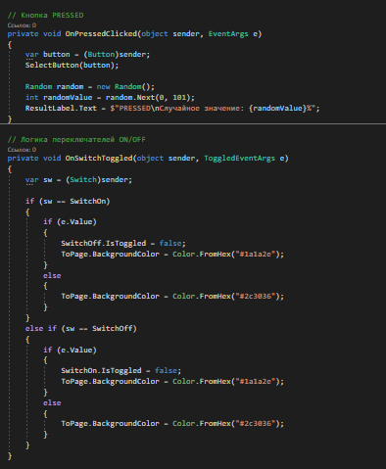
Рис. 15 – Page2.xaml.cs
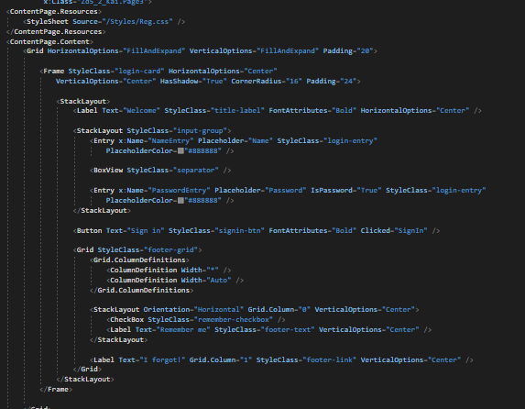
Рис. 16 – Page3.xaml
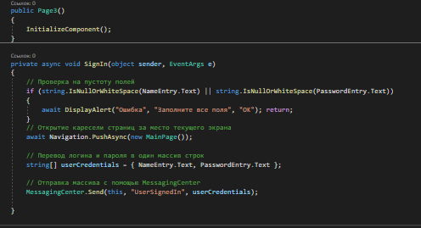
Рис. 16 – Page3.xaml.cs
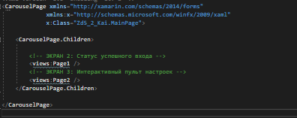
Рис. 17 – MainPage.xaml

